GETREIDE

Sieh das Bild an!

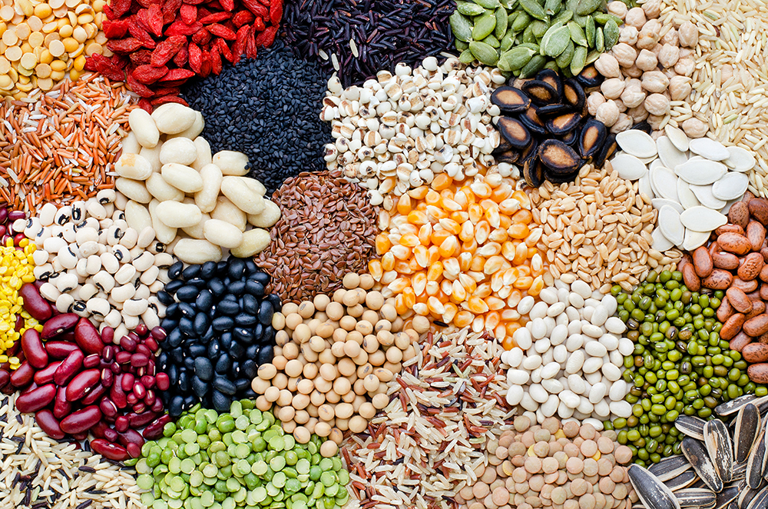

Wie viele Getreide kannst du erkennen?

Sojabohne; Reis; Goji-Beeren; Sesam; Kürbis; Wassermelone; Sonnenblumenkern, schwarz-äugige Erbse; Mungo; Leinsamen; Mais; Pinto; Kichererbse; schwarzer, grüner und roter Bohnensamen; braune, grüne und gelbe Linse

